国家将扩大科研相关自主权 改进科研仪器设备耗材采购机制
来源： 仪器信息网
8月21日，科技部、教育部、发展改革委、财政部、人力资源社会保障部、中科院联合发布重磅公告，《关于扩大高校和科研院所科研相关自主权的若干意见》。公告明确指出，优化科研管理机制，改进科研经费和科研仪器设备耗材采购管理，并将扩大高校和科研院所科研相关自主权。
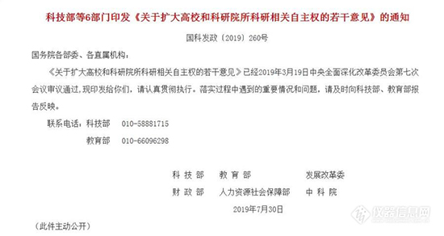
公告第三部分第八条明确指出，针对科研仪器设备耗材采购，要简化采供流程，缩短采购周期，且对急需的仪器设备耗材放宽了高校、科研院所的自主权，可以不走招标采购渠道，采用特事特办、随到随办的采购机制。
原文如下：
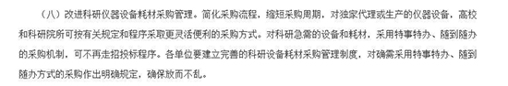
而在科研经费管理方面，公告还指出，不再由项目负责人编制预算，改由项目管理部门（单位）直接核定并办理资金支付手续，资金直接支付给承担单位。
公告还指出，要赋予创新领军人才更大科研自主权，国家科研项目负责人可根据国家有关规定自主调整研究方案和技术路线，自主组织科研团队。具有相应授权的高校和科研院所在研究生招生计划分配中，要向承担科技重大专项、重点研发计划等国家重大科研项目的优秀团队和导师倾斜。探索基于重大科技创新平台、重大科研项目和工程项目加强博士研究生培养，完善培养成本分摊机制。项目承担单位要切实落实公务卡管理自主权，允许项目临时聘用人员、研究生等不具备公务卡申请条件的人员因执行项目任务产生的差旅费不使用公务卡结算。
在人士管理方面，公告指出，高校和科研院所可根据国家有关规定和开展科研活动需要，制定招聘方案，设置岗位条件，发布招聘信息，自主组织公开招聘，规范聘后管理，畅通人员出口，实现聘用人员市场化退出。另一方面高校和科研院所可根据国家有关规定，结合科技创新事业发展需要，在编制或人员总量内自主制订岗位设置方案和管理办法，确定岗位结构比例。
公告还对优化机构设置管理，简化科研项目管理流程等方面进行了规定，改革间接经费预算编制和支付方式，完善科研经费管理机制等内容，并加大了绩效工资分配向科研人员倾斜力度。

